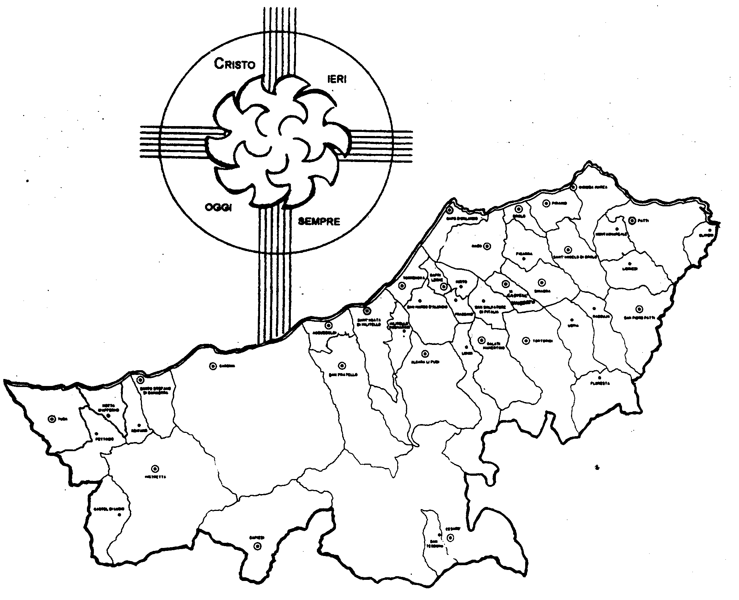
Diocesi di Patti

«TANTI LIBRI UNA SOLA PAROLA
TANTE PERSONE UN SOLO POPOLO!»
Carissimi,
Gesù, prima di essere arrestato, si rivolse al Padre con quella bellissima preghiera che il Vangelo di Giovanni ci riporta al capitolo 17.
Il cuore di questa preghiera è racchiuso nelle parole: “Padre, che tutti siano una cosa sola, come io e te siamo una cosa sola!”. In esse Egli non esprime semplicemente un pio desiderio, ma ci svela il progetto che Dio ha sull’umanità e che ha depositato nel cuore di ogni persona come vocazione. Lo vediamo nel comportamento umano: ogni persona, perché tale, cerca di intrecciare relazioni, farsi una famiglia, crearsi amicizie, integrarsi in gruppi, riconoscersi in un popolo, desiderare la pace, cioè l’unità di tutti i popoli.
In questo movimento spesso si insinua il peccato per mettere disordine e creare disorientamento. Ma neanche in questa situazione Dio ci lascia soli: nella Bibbia ci ha dato, come una bussola, la sua Parola, a cui ricorrere per ritrovare sempre il giusto senso. Imparate insieme a conoscerla, ad usarla, ad amarla a renderla familiare: è un cammino faticoso, ma alla fine troverete grande ristoro, consolazione e voglia di unità.
Con la mia benedizione.
 Ignazio Vescovo
Lettera alle
Famiglie

Esperienze
In cammino con la Bibbia
Con questo appuntamento prendiamo in considerazione i rimanenti testi del Nuovo Testamento, che abbiamo esaminato progressivamente nel nostro “cammino con la Bibbia”. Si tratta delle ultime Epistole paoline, tre delle quali sono chiamate pastorali perché indirizzate a capi di comunità, e contenenti consigli sulla cura del gregge di Cristo.
La Prima Lettera è indirizzata a Timoteo, un discepolo che accompagnò Paolo nel secondo viaggio missionario, e che fu da lui designato pastore della comunità di Efeso. L’Apostolo, scrivendogli dalla Macedonia (Grecia) intorno all’anno 65, riflette sulla Chiesa, chiamata casa di Dio, ove i pastori sono costituiti come modello dei credenti nell’attesa operosa del Signore e nell’annuncio scrupoloso della Parola.
Allo stesso Timoteo Paolo indirizzò una Seconda Lettera, forse da Roma, quando era ormai prigioniero. Infatti, esorta il destinatario ad essere intrepido nel confessare la fede, senza arrossire, e deciso nello smascherare gli errori. La Chiesa deve camminare nel tempo come popolo di Dio, fedele alla consegna di Cristo, che ha dato per lei la sua vita, e ricca di relazioni fraterne fra i suoi membri.
Un’ultima Lettera fu indirizzata a Tito, un collaboratore di Paolo, convertito alla fede. L’apostolo lo volle capo della Chiesa di Creta e gli scrisse dalla Macedonia nei primi anni sessanta. Nell’epistola insiste perché la comunità cristiana viva la fede, allontanandosi dall’errore che proviene dalla falsa dottrina e da comportamenti immorali. Tito deve brillare, invece, per disponibilità nel servizio, chiarezza nell’insegnamento, fermezza nella guida e lungimiranza nella scelta dei suoi collaboratori. E questo affinché la Chiesa viva nella pace e sia degna della speranza radicata nella risurrezione di Gesù.
Il più breve fra gli scritti di Paolo è designato come Lettera a Filemone. Si tratta di un biglietto personale nel quale l’Apostolo manifesta la sua capacità persuasiva. Egli intende convincere Filemone a riaccogliere un suo schiavo fuggitivo – Onesimo – ormai convertito e battezzato. Paolo ha modo, così, di evidenziare la nuova relazione che il Battesimo stabilisce tra i fratelli nella fede. Il cristiano, anche se giace in condizioni di schiavitù o prigionia, vive sempre della libertà di Cristo che nessuno gli può più togliere.
La Lettera agli Ebrei è una meditazione sul valore redentivo della passione di Gesù. Il sacrificio del Calvario ha posto fine all’antica alleanza, perché assume un valore perenne, esclusivo ed efficace. Cristo è il vero ed unico sacerdote. La sua mediazione presso il Padre è unica perché è Figlio di Dio, migliore perché non dipende dalla legge mosaica ma dal disegno di Dio ed eccelsa perché opera la santificazione dei credenti. Il sacerdozio di Cristo, così, inaugura la nuova alleanza e manifesta la compassione divina che ha reso Dio compagno di ogni uomo attraverso il Figlio incarnato.

